Obsah a jeho jednotky

1. Aký by bol obsah žltého štvorca, ak by 1 štvorec siete na obrázku mal
obsah 1 cm²?

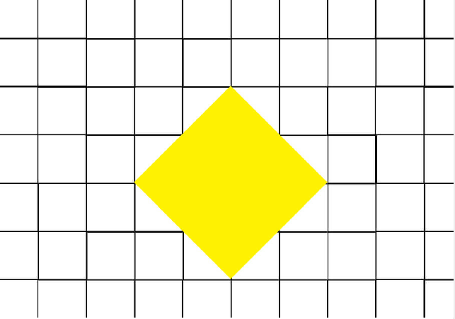

2. Koľko by sme museli kúpiť červených štvorcových kachličiek, ak by sme chceli na stenu do mozaiky urobiť červený trojuholník ako je na obrázku?

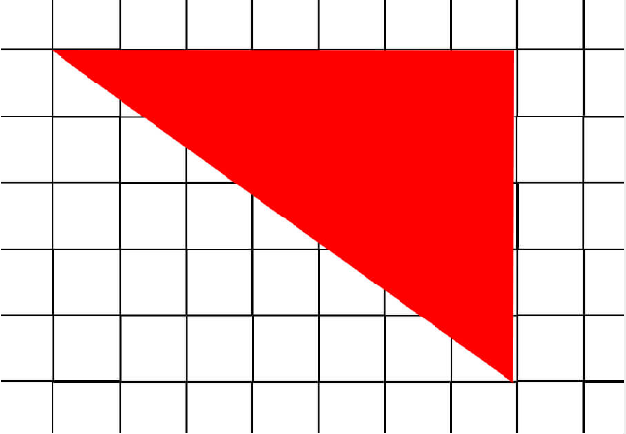

3. Rodina Polákovcov sa rozhodla zatrávniť si svoj pozemok, ktorého tvar je znázornený na obrázku. Koľko zaplatia za zatrávnenie, ak firma, ktorá bude prácu vykonávať si účtuje za 1 m² 8eur?

4. Nakresli si v štvorcovej sieti obdĺžnik s rozmermi 7 cm a 2 cm. Rozdeľ ho uhlopriečkou na dva trojuholníky. Vyber tvrdenie, ktoré vyplýva z obrázka.
12 cm
5 cm

a=1 cm

A) Obvod jedného z trojuholníkov vypočítame 7 cm + 2 cm + 9 cm.
B) Obsah jedného z trojuholníkov vypočítame (2 cm . 7 cm) : 2.
C) Obvod obdĺžnika na obrázku vypočítame 2 . 7 cm + 2 cm.

5. Premeň na dané jednotky

5,4 m² = .............. dm²
27,1 m² = ............. a
152 cm² = ............. m²
47,9 dm² = ............ m²
91,2 cm² = ............ mm²
0,19 dm² = ........... cm²
1 891 dm² = ........... m²
563 m² = ............ dm²

6. Doplň znaky nerovnosti

28 m² 3 000 dm²

17 mm² 0,2 cm²

540 dm² 0,5 m²

283 cm² 27 000 mm²

25 000 mm² 230 cm²

15 a 1 400 m²

